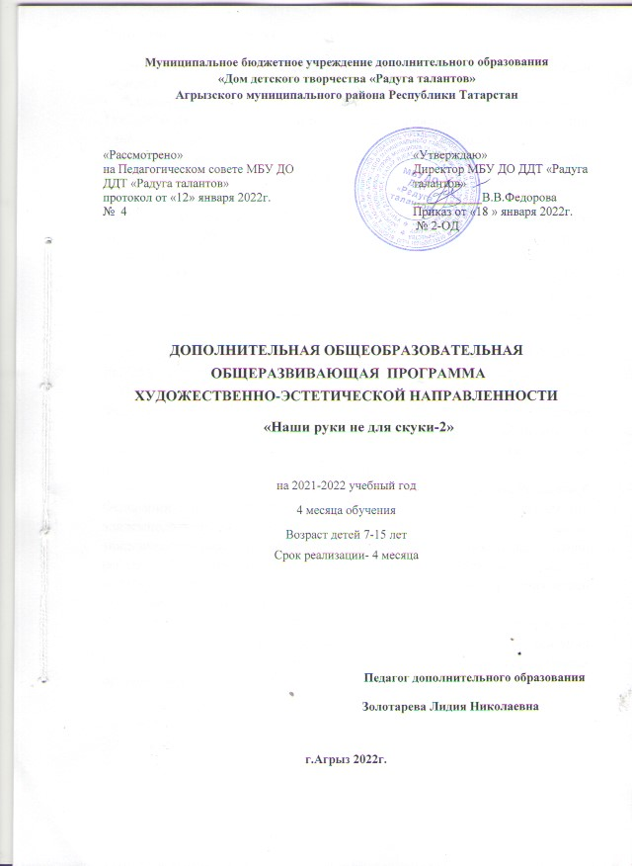

Нормативные документы

Федеральный закон от 29.12.2012 N 273-ФЗ "Об образовании в Российской Федерации"
- Решение Коллегии Министерства образования Российской Федерации от 18.01.2000 № ½ «О повышении роли системы дополнительного образования в работе с детьми с ограниченными возможностями здоровья»;
- Письмо Министерства образования Российской Федерации от 18.06.2003г. Ms 28-02-484/16 «Требования к содержанию и оформлению образовательных программ дополнительного образования детей»;
- Письмо Министерства образования и науки Российской Федерации от 11.12.2006 г. № 06-1844 «О примерных требованиях, к программам дополнительного образования детей»;
- Приказ Министерства просвещения Российской Федерации от 09.11.2018 г № 196 «Об утверждении Порядка организации и осуществления образовательной деятельности по дополнительным общеобразовательным программам»;
- Распоряжение Правительства Российской Федерации от 04.09.2014г №1726-р «Концепция развития дополнительного образования детей»;
- Постановление Главного государственного санитарного врача Российской Федерации от 04.07.2014г № 41 г.Москва «Об утверждении СанПин2.4.4.3172-14 «Санитарно-эпидемиологические требования к устройству, содержанию и организации режима работы образовательных организаций дополнительного образования детей»;
- Постановление Главного государственного санитарного врача Российской Федерации от 30.06.2020 № 16 «Об утверждении санитарно-эпидемиологических правил СП 3.1/2.4.3598-20 «Санитарно-эпидемиологические требования к устройству, содержанию и организации работы образовательных организаций и других объектов социальной инфраструктуры для детей и молодежи в условиях распространения новой коронавирусной инфекции (COVID-19)»;
- Приказ МОиН РТ от 20.03.2014 г. № 1465/14 «Об утверждении модельного стандарта качества муниципальной услуги по организации предоставления дополнительного образования детей в многопрофильных организациях дополнительного образования в новой редакции».

Пояснительная записка.
Рабочая программа кружка «Наши руки не для скуки» составлена на основе примерных программ художественно – эстетического цикла (стандарты второго поколения) и состоит в том, чтобы дать возможность детям проявить себя, творчески раскрыться в области декоративно – прикладного творчества.
Знание народных традиций, зачастую тесно связанных с декоративно – прикладным искусством, играет особую роль в развитии у детей эмоционально – эстетического отношения к национальной культуре, к пониманию национальных культур других народов.
Традиции наиболее прочно связаны с жизнью и бытом человека. В той или иной форме ребенок сталкивается с ними ежедневно, ежечасно, ощущая на себе силу их воздействия.
На протяжении многовековой истории мира соблюдение обрядов, ритуалов и иных традиций способствовали развитию народной философии и декоративных искусств, играли важную роль в организации жизни общества.
Все профессиональное искусство вышло из народного, которое является началом всякого искусства. Народная эстетика наиболее древняя, она – первооснова и один из главных источников современных эстетических воззрений. Больше всего сохранилась она в народном декоративно – прикладном искусстве, в существующих и сегодня художественных промыслах.
Из всего многообразия видов творчества декоративно – прикладное творчество является самым популярным. Оно непосредственно связано с повседневным окружением человека и призвано эстетически формировать, оформлять быт людей и среду их обитания. Оглянувшись вокруг, можно заметить, что предметы декоративно – прикладного искусства вносят красоту в обстановку дома, на работе и в общественных местах.
Простые и красивые, часто высокохудожественные, изделия народных умельцев, а также желание узнать их назначение, учат детей видеть и любить природу и людей, ценить традиции родных мест, уважать труд. Они формируют у ребенка эстетическое восприятие мира, передают детям представления народа о красоте, добре, зле, предначертании человека.
Детское творчество, в котором сочетаются различные элементы рукоделия: вязание, вышивка, аппликация. Учащиеся приобретают навыки художественного творчества, получают представление о пропорциях, выразительности формы, отделки, декоративных свойствах материалов. Очень важно, чтобы в деятельности детей проявилась фантазия, выдумка, чувство юмора, чувство прекрасного. Поэтом маленькие «шедевры» сделанные своими руками способны стать кульминационным центром любого интерьера и достойны коллекционирования.
Программа актуальна, поскольку является комплексной, вариативной, предполагает формирование ценностных эстетических ориентиров, художественно-эстетической оценки и овладение основами творческой деятельности. Она дает возможность каждому воспитаннику реально открывать для себя волшебный, чудесный мир декоративно - прикладного творчества, проявить и реализовать свои творческие способности в каждом.
Новизна программы заключается в ее практической значимости: она открывает большие возможности профориентационной и трудовой деятельности каждому, участвующему в ее реализации.
Программа является вариативной, так как педагог может вносить изменения в содержание тем, дополнять практические занятия новыми приёмами практического использования. В неё включена творческая работа, как особая форма организации учебно-воспитательного процесса. Это способствует развитию целого комплекса качества творческой личности: умственной активности, инициативности, быстрой обучаемости, смекалки, стремлению добывать знания, необходимые для выполнения конкретной работы.
В процессе занятий, накапливая практический опыт в изготовлении изделий прикладного творчества: шитья, вязания крючком, спицами и пальцами, что является одним, из новых видов рукоделия. Чтобы помочь ребенку сделать правильный выбор, предлагаются наглядные пособия (рисунки, фотографии, поделки). Младшим школьникам предлагаются легкие в изготовлении игрушки, с минимальным количеством деталей.
Цели:
- • Ознакомление обучающихся с культурными традициями предков, формирование у детей основ целостной эстетической культуры и толерантности через познание народных традиций.
- • Воспитание способности осмысления ребенком роли и значения традиций в жизни народа, в быту и в повседневной жизни.
- • Самопознание ребенком своей личности и своих творческих способностей и возможностей.
- • Обеспечение условий для творческой активности, саморазвития и самореализации учащихся.
- • Создание предпосылок для изучения обучающимися основ декоративно- прикладного творчества посредством знакомства с разными видами рукоделия (традиционные народные куклы, мягкая игрушка, вышивка, вязание).
- • Содействие жизненному самоопределению учащихся.
- • Овладение теоретическими знаниями и практическими навыками работы с различными материалами, направленными на воспитание художественно-эстетического вкуса.

Задачи:
Обучающие:
- Познакомить воспитанников с историей и современными направлениями развития декоративно-прикладного творчества.
- Научить детей владеть различными техниками работы с материалами, инструментами и приспособлениями, необходимыми в работе.
- Обучить технологиям различных видов рукоделия.
Воспитательные:
- Приобщить обучающихся к системе культурных ценностей, отражающих богатство общечеловеческой культуры, в том числе и отечественной; формировать потребность в высоких культурных и духовных ценностях и их дальнейшем обогащении.
- Побуждать к овладению основами нравственного поведения и нормами гуманистической морали: доброты, взаимопонимания, милосердия, веры в созидательные способности человека, терпимости по отношению к людям, культуры общения, интеллигентности как высшей меры воспитанности.
- Способствовать развитию внутренней свободы ребенка, способности к объективной самооценке и самореализации поведения, чувства собственного достоинства, самоуважения.
- Воспитывать уважительное отношение между членами коллектива в совместной творческой деятельности.
Развивающие:
- Развивать природные задатки, творческий потенциал каждого ребенка; фантазию, наблюдательность.
- Развивать образное и пространственное мышление, память, воображение, внимание.
- Развивать положительные эмоции и волевые качества.
- Развивать моторику рук, глазомер.
- Развивать потребность к творческому труду, стремление преодолевать трудности, добиваться успешного достижения поставленных целей.
Мотивационные:
- Создавать комфортную обстановку на занятиях, а также атмосферу доброжелательности и сотрудничества.
- Формирование общественной активности.
- Реализация в социуме.
- Особенностью данной программы является то, что она дает возможность каждому ребенку попробовать свои силы в разных видах декоративно-прикладного творчества, выбрать приоритетное направление и максимально реализоваться в нем.
- Программа кружка дополнительного образования «Наши руки не для скуки» по целевой направленности является прикладной. По содержательной направленности - художественно-эстетической.

Программа состоит из следующих блоков:
1 блок - «Введение» - даются общие сведения о творческом кружке, об организации работы коллектива, о технике безопасного труда при работе с различными инструментами, о программе кружка на предстоящий учебный год.
2 блок – «Вязание» - то есть знакомит учеников с различными техниками вязания с дальнейшим изготовлением изделий и поделок.

Формы и методы работы.
Учитывая возрастные и психологические особенности обучающихся, для реализации программы используются различные формы и методы обучения: рассказ, беседа, объяснение, а также практические упражнения.
Беседа – метод обучения, при котором педагог использует имеющиеся у обучающихся знания и опыт. С помощью вопросов и полученных ответов подводит к пониманию и усвоению материала, а также осуществляет повторение и проверку пройденного.
В обучении используется разновидность рассказа-объяснения, когда рассуждения и доказательства сопровождаются учебной демонстрацией.
Практические упражнения – целью этих упражнений является применение теоретических знаний обучающихся в трудовой деятельности. Такие упражнения способствуют трудовому воспитанию.
Содержание программы.

1. Вводное занятие – 2 часа
- Вводный и первичный инструктаж по технике безопасности.
- Правила поведения в кабинете.
- Декоративно-прикладное творчество.
2. Вязание крючком- 15 часов
Теория
Знакомство инструментарием. История происхождения. Техника вязания. ТБ
Работа с крючком. Выполнение разных техник вязания крючком, виды петель.
Изготовление игрушки «Амонг ас»
3. Вязание спицами- 16 часов
Теория – 2 часа
Знакомство инструментарием. История происхождения. Техника вязания. ТБ
Практика
Работа со спицами. Выполнение разных техник вязания спицами, виды петель.
Изготовление помпона, изготовление прихватки.
4. Вязание пальцами-15 часов
Теория
История происхождения. Инструменты и материалы.
Практика
Изготовление декоративной салфетки в стиле вязание пальцами.
5. Творческая работа –10 часов
Теория:
- Выбор творческой работы.
- Обоснование творческой работы.
- Эскизы, схемы.
- Подбор материалов.
Практика
Учащиеся выбирают одно из направлений и выполняют изделие.
1 уровень – оказывается консультационная помощь педагога.
2 уровень – самостоятельная работа.
Посещение выставок по декоративно – прикладному творчеству.
Основные направления и содержание деятельности.

Данная программа базируется на личностно-ориентированной технологии.
Учебный материал изложен в соответствии с основными принципами обучения:
- o доступности;
- o последовательности;
- o наглядности;
- o систематичности.

а также соблюдается:
- o принцип индивидуализации;
- o принцип психологической комфортности;
- o принцип опоры на культуру.

Программа предполагает проведение различных форм занятий:
коллективных, групповых, индивидуальных.
Основная форма обучения – урок. Чаще используются комбинированные уроки:
- o урок-конкурс (для итоговых занятий);
- o урок-экскурсия;
- o урок-путешествие (теоретическое введение в тему).
Используются как традиционные, так и нетрадиционные методы:
- o словесные (рассказ, беседа, описание);
- o наглядные (готовые изделия, иллюстрации, эскизы);
- o практические (работа по образцу, инструкции, творческая работа)
- o проблемно-поисковые (подбор цветового сочетания, композиционного решения)
- o стимулирования деятельности (одобрение, похвала);
o коллективного творчества (совместное обсуждение авторской работы).
Условия реализации программы

1. Помещение для занятий отвечает санитарно-гигиеническим требованиям. Особое внимание уделяется освещению кабинета.
2. Необходимая мебель:
- столы, стулья для учащихся;
- шкаф для хранения наглядных пособий, материалов;
- доска для демонстрации наглядных пособий;
- компьютер;
Знания и умения учащихся.
Знать:

-Историю прикладного творчества.
- Классификацию игрушек, виды, предназначения.
- Историю вышивки значение, виды.
- Основные способы вязания.
- Материалы, инструменты, приспособления.
- Оформление игрушки.
- Последовательность выполнения творческого проекта
Уметь:
- Вязать игрушку «Амонг ас»
- Составлять схемы.
- Изготовить прихватку.
- Изготовить вязанную декоративную салфетку.
- Выполнять творческую работу по образцу, внося свои изменения.

Механизм оценки получаемых результатов

Для оценки результативности учебных занятий применяется входной, текущий и итоговый контроль.
Входной контроль – диагностика начального уровня знаний, умений, навыков. Для этой диагностики используется метод анкетирования, собеседования.
Текущий контроль применяется для оценки качества усвоения материала через собеседование, творческую работу (как особую форму учебно-воспитательного процесса), практическое выполнение изделий.
Итоговый контроль –
- тестовые задания, итоговые выставки работ учащихся на школьном уровне;
- участие в конкурсах муниципального, окружного и международного уровней.
Учебно – тематический план
К рабочей программе кружка «Чудеса рукоделия»
Количество часов 60.
Дата | № | Раздел | Тема | Количество часов
 |  |  |  | Теория | Практика | Всего
 | 1 | I | Вводное занятие | 2 | 2 | 4
 | 2 |  | Вводный инструктаж и первичный инструктаж по технике безопасности. | 2 |  | 2
 | 3 |  | Правилам поведения в кабинете  Вводное занятие. | 2 |  | 2
 | 4 | II | Вязание крючком |  |  | 15
 | 5 |  | Знакомство с рабочим инструментом. Виды петель. Выбор ниток. | 2
 | 6 |  | Практика: выполнение воздушных петель, столбик без накида, столбик с одним накидом, столбик с двумя накидами. |  | 4 | 5
 | 7 |  | Проверка изученного материала. | 2
 | 8 |  | Изготовление игрушки «Амонг ас» |  |  | 10
 | 9 |  | Итоги по пройденной теме, выставка работ. | 2
 | 10 | III | Вязание спицами |  |  | 16
 | 11 |  | Знакомство с рабочим инструментом. Виды петель. Выбор ниток. | 4
 | 12 |  | Практика: виды набора петель на спицы, выполнение различных видов петель. |  | 6
 | 13 |  | изготовление прихватки |  | 4
 | 14 |  | Изготовление помпона, декорирование изделия. |  | 4
 | 15 |  | Итоги по пройденной теме | 2
 | 16 | IV | Вязание пальцами, современные способы вязки. |  |  | 15
 | 17 |  | Знакомство с данной техникой, история происхождения, виды. | 4
 | 18 |  | Изготовление декоративной салфетки |  | 5
 | 19 |  | Конкурс «Самые ловкие руки» |  | 3
 | 20 | V | Творческая работа |  |  | 10
 | 21 |  | Выбор творческой работы, подбор материалов, составление выкроек | 2
 | 22 |  | Выполнение самостоятельной работы |  | 8
 | 23 |  | Итоги по пройденной теме совместно с годовыми итогами обучения дополнительного образования. | 2
 | 24 |  | Итого | 24 | 36 | 60

Список литературы
1. О.Я. Воробьёва. Декоративно – прикладное творчество. 5 – 9 классы: Традиционные народные куклы. Керамика. – Волгоград «Учитель», 2009. – 140 с.:ил.
2. В.Н. Банников. Декокоративно – прикладное искусство в системе дополнительного образования (програмно – методическое пособие). - Ханты – Мансийск, 2004. -116 с. с ил.
3. Ф.С. Бондаренко, А.Н. Сидаш. Куклы и игрушки Агана – Нижневартовск, 2003.- 36 с. с ил.
4. Л.М. Аполозова. Бисероплетение. – М.: Культура и традиция, 1997. -112 с. ил.
5. Л.М. Аполозова. Украшения из бисера. – М.: Культура и традиция, 1999. -152 с. ил.
6. М.М. Калинич, Л.М. Павловская, В.П. Савиных. Рукоделие для детей. – Мн.: Полымя, 1998. - 201 с. ил.

